中国政法大学2013-2014学年度信息公开报告

本学年度报告是根据《政府信息公开条例》、《高等学校信息公开办法》（以下简称“《办法》”）、《教育部关于公布<高等学校信息公开事项清单>的通知》（以下简称“《通知》”）要求，由中国政法大学编制。全文包括情况概述、学校信息公开情况、信息公开评议情况、信息公开投诉情况及存在的问题和改进措施五个部分。本学年度报告中所列数据的统计期限为2013年9月1日至2014年8月31日。
本报告电子版可在中国政法大学网站（http://www.cupl.edu.cn/xwgk/）下载，如对本报告有任何疑问，请联系：中国政法大学学校办公室督办科，电话：010－58909033。
一、情况概述
2013-2014学年，学校认真学习贯彻《办法》和《通知》的各项要求，始终把深化学校信息公开工作作为推进依法治校、改进工作作风、提高管理服务水平的重要举措，着力信息公开体制机制创新，积极推进主动公开，强化监督落实，不断提高信息公开服务水平，最大限度地保障了师生员工及社会公众的知情权、参与权和监督权。
（一）贯彻学习《通知》精神，落实公开清单事项
为进一步推进高校信息公开工作，扩大社会监督，提高教育工作透明度，7月份，教育部发布了《通知》，清单中共用10大类50条对高校应主动公开的信息进行了细致的规定。对照清单内容，学校将已经公开的信息进行了全面梳理，学校已公开的信息基本上涵盖了清单的内容。为了保持与上级主管部门一致，学校决定对信息公开内容按照上级要求进行重新分类整理，并要求各单位提供未涵盖的信息。为进一步在全校范围内传递《通知》精神，学校召开了全校信息公开工作培训会，会上对《通知》内容进行了传达和解读，要求各单位按照《通知》要求按时公开信息，并确立一名信息公开专员，负责本单位信息公开日常事务。通过学习，学校各单位掌握了信息公开的新思路，明晰了各单位的职责，为今后信息公开工作的系统化和规范化打下了坚实的基础。
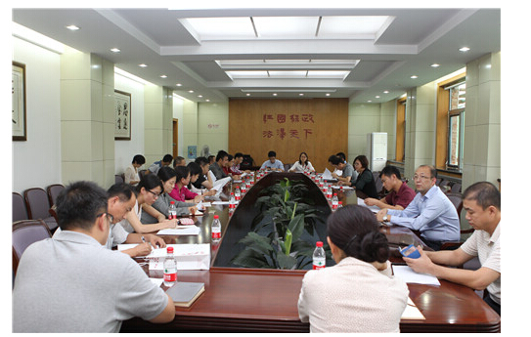
(学校召开信息公开工作专题会议)

（二）注重开拓创新，不断增强信息公开方式的多样化
为进一步方便师生多形式更快捷地获取信息，学校着眼于信息公开方式的创新与信息载体的开拓，通过打造“数字法大”，实现统一快捷的信息公开平台，从而使得信息公开更加可读、可视、可感。“数字法大”公共平台采集了人事系统、科研系统、本科和研究生教务系统、图书借阅系统、财务系统、一卡通等系统中的数据，并通过数据中心实现数据流转，保证了各种信息来源的唯一性，数据信息的统一性、权威性，消除了信息孤岛。广大师生只需进入“数字法大”，就能方便、快捷地实现校内各类信息的查询。同时，学校首次实现“数字化迎新”， 借助迎新网站、微博、微信等多媒体平台，全方位向新生推送相关信息，使新生能够及早了解学校情况，关注学校发展。
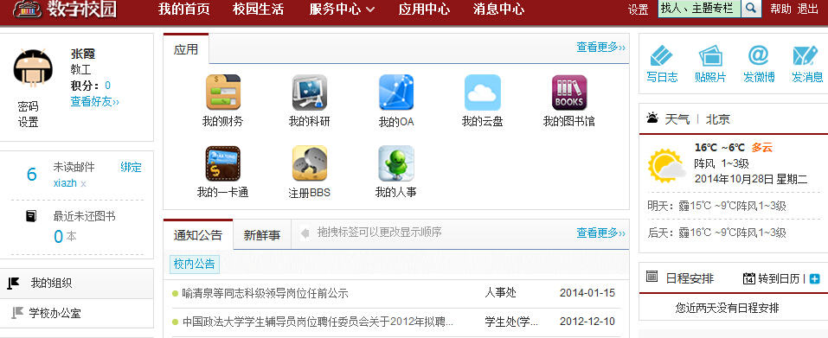

（中国政法大学“数字法大”）
(三)强化管理，规范校院二级管理体制下的二级部门信息公开工作
学院是学校人才培养、科学研究、学科建设、社会服务和国际交流的具体组织实施单位，在学校授权范围内实行自主管理。学院层面的信息更多关注学院教学、科研、对外交流等与师生利益密切相关的事项，在很大程度上与学生、老师等群体的联系更加紧密。随着校院二级管理体制改革的不断深入，学校的人、财、物等权力不断向学院下移，学院发布的信息与师生的利益相关性越来越密切。学校在做好信息公开整体工作中，重点加强对学院院务会、教授委员会、二级教代会等院级决策机构和民主监督机构的运行情况的监督，规范和明确各类主动公开信息类别，确保学校各项改革措施在学院等基层单位贯彻执行中做到“不走样”，推进学校整体与学院内部的民主治理。
二、学校信息公开情况
（一）主动公开情况
1.学校主动公开各类信息的方式：
（1）学校门户网站、信息公开专栏、办公自动化系统、官方微博、微信、手机报以及各职能处室、各二级学院网站等网络形式；
（2）校报、年鉴、文件、学生手册、教师手册、统计报表等纸质资料；
（3）校园广播、电视、公告栏、电子屏幕、宣传橱窗等；
（4）党委全委会、党委常委会、校长办公会、书记办公会、校长接待日、教代会、教代会代表接待日以及各类座谈会、情况通报会等会议形式；
（5）其他方式。
2.网络主动公开信息情况
截至2014年8月31日，学校主动公开各类信息共22969条。其中，信息公开专栏新增学校信息110条，校园办公系统新增信息218条，校园网主页发布通知公告688条、各类新闻信息1800条，通过各二级单位网站发布信息19073条（包括本科招生信息220条，研究生招生信息66条），共发布学校手机报48期、微信246条、微博786条。
（近4年学校主动公开信息对比）

年度

学校共召开党委常委会22次、校长办公会17次、书记办公会5次，共8名纪委委员和党委委员、8名党代表、16名教师代表、16名教代会代表、8名学生代表参加会议，积极对学校的各项工作建言献策，主动参与到学校的各项决策中。
（二）清单公开事项
公开“基本信息”39条，包涵所列6项信息的全部内容；公开“招生考试信息”54条，包涵所列8项信息的全部内容；财务、资产及收费信息122条，包涵所列7项信息的全部内容；公开“人事师资信息”26条，包涵所列5项信息的全部内容；公开“教学质量信息”23条，除“（34）艺术教育发展年度报告”外，包涵其余所列8项信息的全部内容；公开“学生管理服务信息”4条，包涵所列4项信息的全部内容；公开“学风建设信息”3条，包涵所列3项信息的全部内容；公开“学位、学科信息”4条，包涵所列4项信息的全部内容；公开“对外交流与合作信息”21条，包涵所列2项信息的全部内容；公开“其他”2条，包涵所列2项信息的全部内容；公开“党务公开”信息14条；公开“后勤保障”信息50条。具体情况见附件。
（三）重点公开信息情况
1.继续扩大招生信息公开范围。
在本科招生上，进一步扩大信息公开范围和内容，做到“十公开”，即招生政策公开、高校招生资格公开、高校招生章程公开、高校招生计划公开、考生资格公开、录取程序公开、录取结果公开、咨询及申诉渠道公开、重大违规事件及处理结果公开、录取新生复查结果公开。在自主招生工作中，继续扩大公开范围，除了提供考生资格审查以及录取结论外，还提供资格线、分数及成绩计算公式等详细信息，并将入围考生的报名资格、所在中学及测试成绩、排名、签约政策等相关信息全部公示。学校继续坚持在自主选拔录取工作正式启动前明确考生资格审查标准、明确考生测试标准、明确考生笔试和面试成绩汇总比例、明确测试的时间地点的“四个明确”；测试试题保密、测试工作细则保密、评委及工作人员保密、测试现场按照保密要求屏蔽通讯信号、从出题到笔试监考以及确定面试评委名单的各环节人员均要与学校签定安全保密责任协议书“五个保密”； 招生政策透明、考生资格透明、测试程序透明、现场公开面试成绩、考生签约信息透明、考生咨询方式及申诉渠道透明“六个透明”的基本原则。
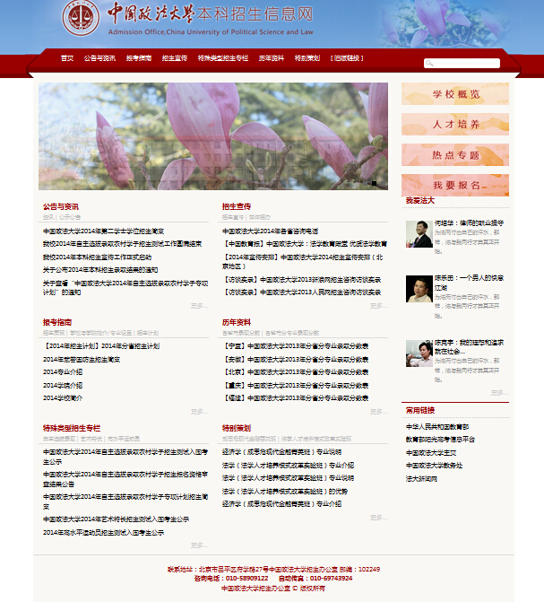

在研究生招生上，在 “中国研究生招生信息网”、学校研究生院网站及时公布招生简章及各专业招生计划；通过“调剂系统”发布调剂考生报名条件、生源余缺信息，并安排专人在复试、录取期间实时调整相应学科门类的生源余缺情况，为考生提供实时准确的调剂导向；在复试上，提前向社会公开复试录取办法，明确考生进入复试的初试成绩和其他业务要求以及复试、调剂、录取等各环节具体规定，以及破格复试条件和程序，而且不仅提供复试考生信息查询，还首次在网站公布全部进入复试考生的详细信息，包括考生姓名、考生编号、初试各科成绩、复试学院、复试专业、研究方向等信息，并对破格复试、专项计划、享受初试加分或照顾政策考生的相关情况进行说明，公布信息比上级部门文件要求的更加详细。在录取信息上，学校不仅提供复试成绩信息查询，还首次在网站公布全部拟录取考生的详细信息，包括考生姓名、考生编号、初试成绩、复试成绩、总成绩，拟录取学院、拟录取专业、研究方向等信息，并对破格复试、专项计划、享受初试加分或照顾政策的拟录取考生进行说明。学校对拟录取名单公示10个工作日，公示结束后将拟录取名单报教育部审查后备案，并在复试录取办法中公布咨询及申诉渠道（含电子邮箱、电话号码、受理举报部门和通讯地址等），并保证相关渠道畅通。

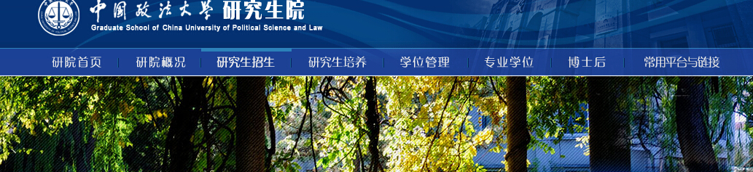
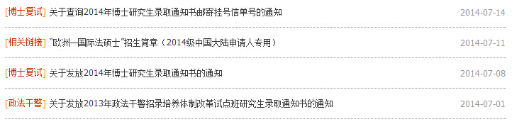
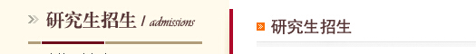
通过以上措施，学校在招生工作上做到了“公平、公正、公开”，保障各类招生政策、考生资格、招生计划、选拔标准、录取信息、考生咨询及申诉渠道等重要内容及时公开。
2.全面公开教育收费信息
为进一步落实国家收费公示制度，学校主动对收费项目进行了自查，根据上级要求，更新了“中国政法大学教育收费公示栏”，明确列举了收费项目名称、计量单位、收费标准、收费范围、执收单位、收费依据、监督电话。按时公开了2013年决算情况和2014年预算情况，公开情况细化至科目，并以文字的形式对决算和预算情况进行了详细的说明，全面接受全校师生和社会的监督。学校每年在教代会上做《年度财务工作报告》，并下发到每位代表手中，接受教代会代表的监督和审查。通过设置信息公开宣传栏、招生简章、入学通知书、收费公示栏和现场公示等多种形式向学生和社会公示学校的收费项目和标准，增强透明度，接受社会监督。
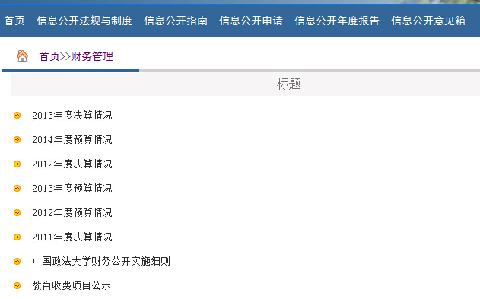
3.高度重视人事信息公开
以全程的阳光运行强化用人监督。学校通过校园网主页、人事处、组织部网站、办公自动化系统等网络平台，实现了包括招聘启事、考察预告、任前公示、任职通知等干部聘任过程的全部信息公开；在2014年开展的处级领导竞聘中，做到职位公开、职数公开、岗位职责公开及任职条件公开，明确公开选拔的原则、范围、条件、程序、组织实施、管理监督等。在竞聘过程中充分发挥纪检监察部门的监督作用，设立举报电话、举报信箱和电子邮箱，随时接收群众的举报监督。同时，坚持任前征求纪委意见，坚持发布考察预告和任前公示，重视考察谈话和公示期间的群众来信来访，并作为是否提拔任用的重要依据。在教学岗位聘任中，首次启用“中国政法大学人力资源管理系统”，实现聘任材料及过程的全公开化；通过校园网及各部门网站，实现了人员招聘、干部选拔任用、岗位聘任及考核、研究生导师遴选及聘任、各类人才引进等五大方面的信息公开。
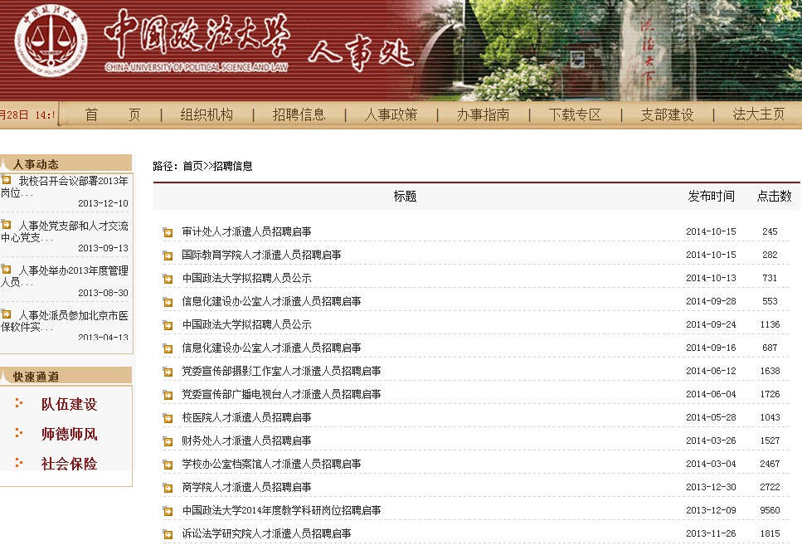

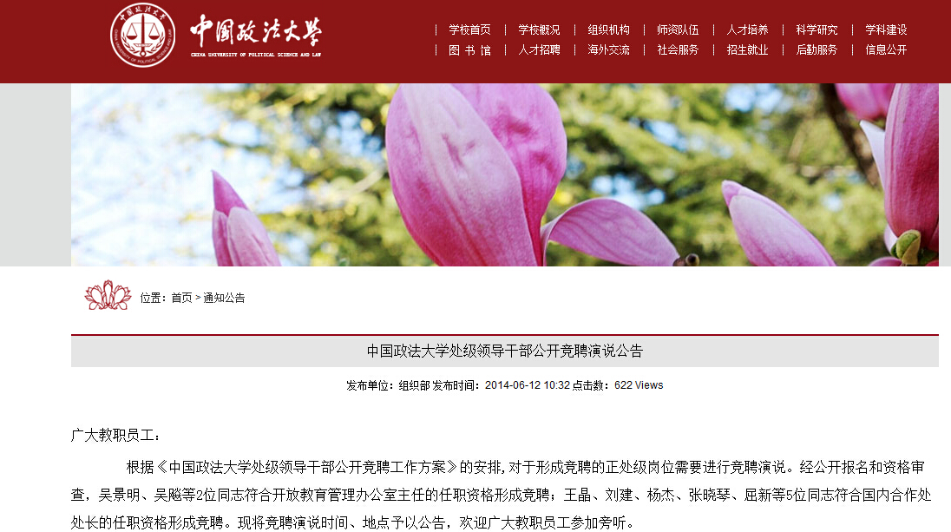
（三）依申请公开和处理情况
截至2014年8月31日，学校共收到信息公开申请7件，全部为有效申请。学校信息公开申请的按时办结率为100% 。7件有效申请中，在申请主体上，5件申请人为校内师生员工，2件申请人为校外人员；在申请方式上，1件为信函方式申请，6件为电子邮件申请；在申请内容上，涉及学校财务收支情况的申请数为1件，涉及教学的为3件，涉及人事方面的为1件，涉及其他的为2件。从答复和处理情况看，7件有效申请5件为“同意公开”， 2件为申请人未对申请内容进行补正。截至2014年8月31日，学校未接到电话咨询，未收到信息公开工作举报情况，未发生学校信息公开收费和费用减免情况。
(2013-2014依申请公开情况)

三、信息公开评议情况
学校在“信息公开专栏”开设信息公开意见箱，接受社会公众和师生员工的监督。今年在新改版的网站上，更是增设“网上投诉”功能，时时接受社会公众和师生员工对信息公开的意见和建议。同时，学校还不定期聘请校内专家和师生员工代表对学校信息公开工作进行评价。学校师生对学校信息公开工作比较满意。
四、信息公开投诉情况
学校信息公开工作监督小组没有收到相关投诉与举报材料。
五、存在的问题和改进措施
学校在信息公开工作中虽然取得了一定的成绩，但仍然存在一些不足和问题：一是需进一步加强队伍建设；二是要进一步拓展信息公开内容；三是要进一步强化督办职能。
（一）进一步加强队伍建设
完善的信息员队伍建设，是及时公开信息的有效保障。学校建立了信息员队伍，健全和完善信息公开的各项工作机制，对信息员进行系统的培训，保持信息公开工作的连续性，进一步提高信息员主动公开的意识和主动性，是今后工作中的重点。
（二）进一步扩大主动公开内容
遵循“以公开为原则，以不公开为例外”，围绕信息公开清单，根据学校实际情况，以师生员工热切关注的重点，不断完善清单内容，深入推进学校信息公开的纵深发展。以制定“学校职权清单”为导向，全面公开各职能部门的“职权事项、服务群体、职权行使依据、职权行使流程和关键环节”，进一步提高学校工作的透明度，依法治校，体现学校管理的科学性和民主性。
（三）进一步强化督办职能
强化督办职能，进一步强化信息公开的效果，督促各二级单位尽快建立切实可行的信息公开制度，使全体师生认识到信息公开工作的重要性，并积极参与到信息公开工作中，不断建言建策，使信息公开工作水平不断得到提升，使学校各方面工作纳入全校师生及公众的监督之下。

